短焦商务教育机型
可在0.73米范围实现近80寸屏幕投影
快速关机，关机即走
高清端口设计
3000小时超长灯泡寿命
LAN中控管理
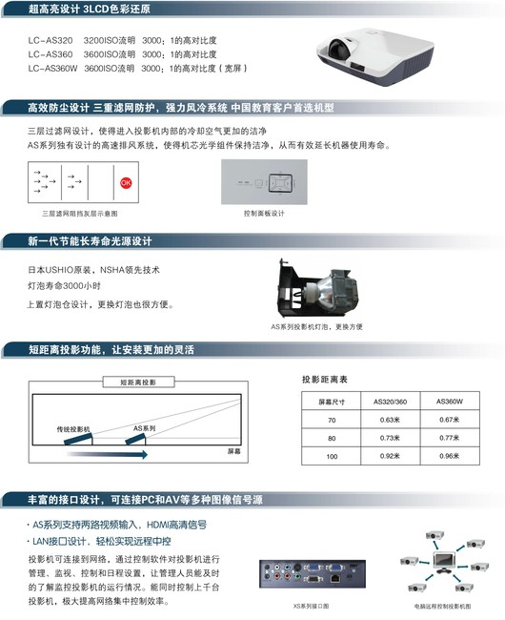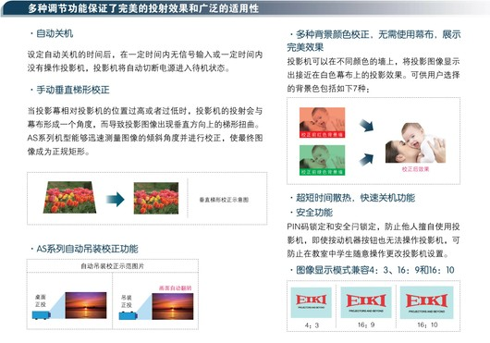
LC-AS320投影机技术参数表
图像特征 | 亮度 | 3200
图像特征 | 对比度 | 3000:1
图像特征 | 工作噪音(dB) | 36dBa
图像特征 | 液晶面板 | 3x0.63”
图像特征 | 分辨率 | XGA (1024 x 768)
灯泡 | 灯泡(W) | 230W UHP
灯泡 | 灯泡寿命 | 3000小时 (正常) / 5000小时 (节能)
镜头 | 镜头类型 | 手动变焦
镜头 | 数字聚焦 | 1/4~x16
镜头 | 投射比 | 0.45:1,80"@0.73M
镜头 | F值 | F= 1.8 f= 6.08 mm
镜头 | 变焦比 | N/A
图像控制 | 屏幕尺寸 | 0.455~0.943m(50"~100")
图像控制 | 均匀度 | 90%
图像控制 | 显示格式 | 4:3 (标准)/16:9 (兼容)
图像控制 | 梯形校正 | 15°垂直
图像控制 | 画面冻结 | Yes
图像控制 | 多媒体 | Yes
图像控制 | 梯形校正 | Yes
图像控制 | 自动成像技术 | Yes
图像控制 | 图片模式 | 动态，标准，影院，黑板，配色板
图像控制 | 灯泡模式 | 节能、正常
图像控制 | 影院模式 | 2:2、3:2
图像控制 | 信号搜索 | 自动输入信号搜索，自动梯形校正
接口 | VGA接口 | *2
接口 | Audio接口 | *1
接口 | YCbCr/Compnent接口 | *1
接口 | Video接口 | *1(Share with YCbCr)
接口 | S-Video接口 | *1
接口 | HDMI接口 | *1
接口 | Audio输入 | *2
接口 | VGA接口 | *1(INPUT2)
接口 | Audio输出 | *1
接口 | RS232 | *1
接口 | RJ45 | *1
接口 | USB-B | *1（选配，接交互式投影用）
接口 | 电脑信号输入 | VGA/SVGA/XGA/SXGA/WXGA/UXGA/WUXGA/Mac
接口 | 视频信号输入 | 模拟视频信号,复合视频信号
音频 | 扬声器 | 7W*1
扫描 | 水平扫描 | 15~100 KHz
扫描 | 垂直扫描 | 48~85Hz
电源管理 | 电源标准 | 100V – 240V @ 50-60 HZ
电源管理 | 耗电量 | 280W
电源管理 | 待机模式耗电量 | <0.5W
工作和储存环境 | 工作温度 | 5℃~40℃(over 35℃ Go to ECO mode)
工作和储存环境 | 存储温度 | -10℃~~60℃
工作和储存环境 | 工作湿度 | 20%~85%
工作和储存环境 | 存储湿度 | 10%~85%
开关机时间 | 开机时间 | 10s
开关机时间 | 冷却时间 | 60s
安全 | 网络控制 | Yes
安全 | 安全锁 | Yes
安全 | 密码保护 | Yes
安全 | 控制面板所 | Yes
安全 | Kenginston Lock | Yes
其它 | 直接开关机 | Yes
其它 | 关机即走 | Yes
其它 | 数控面板 | Yes
其它 | 进风口 | 侧面
其它 | 灯泡仓位置 | 上部
其它 | 防尘网设置 | 侧面
其它 | 防尘网旋转周期 | 200小时
其它 | 封闭式外观设计 | Yes
其它 | 图像旋转 | 左右，上下
其它 | 高海拔菜单 | Yes
尺寸和重量 | 尺寸 (WxHxD mm) | 391.2mm X 126.3mm X 329.2mm
尺寸和重量 | 净重 (KG) | 4KG
认证 | 认证证书 | CB/CCC/节能，环保cTUVus/CE/FCC

